CHỦ ĐỀ E: ỨNG DỤNG TIN HỌC
E1: TẠO BÀI TRÌNH CHIẾU
BÀI 3: HIỆU ỨNG CHUYỂN TRANG CHIẾU
I. YÊU CẦU CẦN ĐẠT
1. Kiến thức, kĩ năng:
- Sử dụng được một vài hiệu ứng chuyển trang đơn giản.
- Lưu được tệp trình chiếu vào đúng thư mục.
2. Năng lực:
a. Năng lực chung:
- Năng lực tự chủ, tự học: có biểu hiện chú ý học tập, tự giác tìm hiểu bài để hoàn thành tốt nội dung tiết học.
- Năng lực giao tiếp và hợp tác: có biểu hiện tích cực, sôi nổi và nhiệt tình trong hoạt động của lớp. Có khả năng trình bày, thuyết trình… trong các hoạt động học tập.
- Năng lực giải quyết vấn đề và sáng tạo: có biểu hiện tích cực, sáng tạo trong các hoạt động học tập, trò chơi, vận dụng.
b. Năng lực Tin học:
- Thực hiện được một số hiệu ứng chuyển trang đơn giản.
- Lưu được tệp trình chiếu vào đúng thư mục.
3. Phẩm chất:
- Chăm chỉ: Tích cực trong việc hoàn thành các hoạt động học tập của cá nhân
- Trách nhiệm: Tham gia tích cực vào hoạt động của lớp, tự giác hoàn thành các nhiệm vụ được phân công, có ý thức bảo vệ cơ sở vật chất phòng máy.
II. ĐỒ DÙNG DẠY HỌC
1. Giáo viên: Máy tính, máy chiếu.
2. Học sinh:
III. CÁC HOẠT ĐỘNG DẠY HỌC
HOẠT ĐỘNG CỦA GIÁO VIÊN | HOẠT ĐỘNG CỦA HS
1. KHỞI ĐỘNG (4 phút)
a, Mục tiêu: Tạo tâm thế, sự tò mò, hứng thú để học sinh bắt đầu bài học mới.
b, Cách thực hiện:
- Gv cho HS quan sát video các trang chiếu được xuất hiện theo nhiều cách khác nhau.  Em có thích cách xuất hiện của các trang trình chiếu như trong đoạn video không? Vì sao?  GV cùng HS nhận xét câu trả lời.  - Khi trình chiếu, đôi khi em thấy các trang chiếu được xuất hiện theo nhiều cách khác nhau, điều đó có làm cho các em cảm thấy bài trình chiếu sinh động và hấp dẫn hơn. Làm thế nào để làm được như vậy? Chúng ta sẽ tìm hiểu bài 3: Hiệu ứng chuyển trang chiếu. | - HS quan sát, trả lời câu hỏi.  - Em thích vì các trang đó xuất hiện một cách đẹp mắt, hấp dẫn, ấn tượng.  - HS nhận xét.  - Lắng nghe.  - Ghi bài
2. HOẠT ĐỘNG HÌNH THÀNH KIẾN THỨC (12 phút)
a, Mục tiêu: HS biết các thao tác tạo hiệu ứng chuyển trang đơn giản và lưu tệp trình chiếu.
b, Cách thực hiện:
Hoạt động 1: Tạo hiệu ứng chuyển trang.
GV đàm thoại: Để bài trình chiếu hấp dẫn hơn, em chọn hiệu ứng chuyển trang cho các trang chiếu.  GV chia lớp thành các nhóm 4.  - GV YCHS quan sát Hình 1 SGK – Tr32 thảo luận nhóm, trả lời câu hỏi ‘Nêu các bước tạo hiệu ứng chuyển trang chiếu’ trong thời gian 4 phút.  - GV quan sát hỗ trợ HS.  -GV gọi đại diện 2 nhóm đứng tại chỗ trình bày kết quả thảo luận.  - GV gọi HS nhóm khác nhận xét câu trả lời của nhóm bạn.  - GV nhận xét, chốt kiến thức.  Chúng ta đã tạo hiệu ứng chuyển trang chiếu, giờ cô muốn bỏ hiệu ứng chuyển trang thì ta làm thế nào?  GV mời 2 HS lên thực hiện các thao tác tạo và bỏ hiệu ứng chuyển trang chiếu.  GV nhận xét, thao tác lại trên máy tính.  KL: Sử dụng hiệu ứng chuyển trang chiếu giúp cho bài trình chiếu hấp dẫn hơn. Tuy nhiên, không nên sử dụng quá nhiều hiệu ứng vì dễ gây mất tập trung. | - HS hình thành nhóm, thảo luận theo yêu cầu.  - 2 HS đại diện cho nhóm trình bày các bước tạo hiệu ứng chuyển trang chiếu.  - Các bước để tạo hiệu ứng chuyển trang:  + Bước 1: Chọn trang chiếu muốn tạo hiệu ứng.  + Bước 2: Nháy chuột chọn dải lệnh Transition.    + Bước 3: Chọn một kiểu hiệu ứng chuyển trang.  HS trả lời câu hỏi:  Ta thực hiện giống như bước 1 và bước 2  Bước 3: Ta nháy chuột chọn None.    2 HS lên bảng thực hiện theo yêu cầu.  HS lắng nghe, ghi nhớ kiến thức.
Hoạt động 2: Lưu bài trình chiếu.
GV đàm thoại: Khi kết thúc quá trình tạo bài trình chiếu thì chúng ta nên lưu bài lại để có thể chỉnh sửa và sử dụng lại nhiều lần. Tuy nhiên, trong máy tính có rất nhiều tệp và thư mục khác nhau. Việc lưu tệp đúng thư mục sẽ giúp cho việc tìm kiếm được nhanh chóng và dễ dàng hơn.  Gv yêu cầu HS quan sát GV làm mẫu trên máy chiếu sau đó nêu lại các bước lưu tệp trình chiếu vào thư mục?  GV yêu cầu HS nhận xét.  GV chốt lại kiến thức.  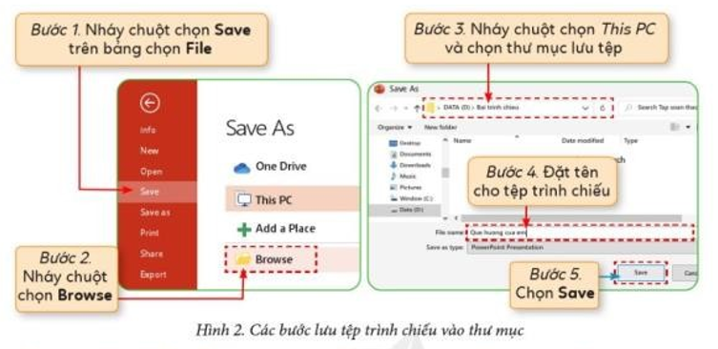  GV: Các tệp trình chiếu cần được lưu vào đúng thư mục. Việc lưu tệp vào đúng thư mục giúp em tìm kiếm, quản lí các tệp cho các lần sử dụng tiếp theo. | HS lắng nghe.  HS quan sát GV làm mẫu.  Các bước thực hiện lưu tệp:  Bước1: Nháy chuột vào bảng chọn File chọn Save.  Bước 2: Nháy chọn Browse.  Bước 3: Nháy chuột chọn This PC và chọn thư mục lưu tệp.  Bước 4: Đặt tên cho tệp trình chiếu.  Bước 5: Chọn Save.  Nhận xét đáp án của bạn.  HS lắng nghe, ghi nhớ kiến thức.
3. LUYỆN TẬP (9 phút)
a, Mục tiêu: - HS ôn tập lại kiến thức trong bài học qua các câu hỏi
- Lưu được tệp trình chiếu theo đúng đường dẫn.
b, Cách thực hiện:
- GV tổ chức cho HS làm Bài 1 – SGK trang 33 dưới dạng trò chơi “Ong non học việc”.  Bài 1. Dải lệnh nào chứa các hiệu ứng chuyển trang cho trang chiếu?  a) Transitions  b) Animations  c) Design  d) Insert  GV chốt câu trả lời, nhận xét HS. | Tham gia chơi trò chơi và trả lời các câu hỏi của GV.  TL: a) Transitions
Bài 2. Em hãy tạo 1 thư mục có tên Hoc tap ở ổ đĩa D: và lưu các tệp trình chiếu của mình vào thư mục đó.  GV yêu cầu HS thực hiện cá nhân trên máy tính con.  Quan sát, giúp đỡ hs nếu cần.  Kiểm tra kết quả của HS.  Nhận xét – tuyên dương. | HS thực hiện cá nhân trên máy tính con.  Báo cáo kết quả thực hiện được.  Lắng nghe.
4. VẬN DỤNG (10 phút)
a, Mục tiêu: HS vận dụng các kiến thức đã học trình bày được bài trình chiếu đơn giản, lưu được bài trình chiếu theo đúng đường dẫn.
b, Cách thực hiện:
Em hãy tạo hiệu ứng chuyển trang cho bài trình chiếu Que huong cua em.  Bài trình chiếu hoàn thiện của em gồm 4 trang chiếu:  - Trang 1 trình bày chủ đề bài trình chiếu.  - Trang 2, trang 3 và trang 4 thể hiện nội dung với các bố cục khác nhau.  Yêu cầu: Bốn trang chiếu có chữ thường, chữ hoa, hình ảnh minh họa và có hiệu ứng chuyển trang.  Em hãy lưu bài trình chiếu đã hoàn thiện vào thư mục Hoc tap và trình chiếu sản phẩm của mình cho cả lớp quan sát. | HS thực hành theo các nhóm máy con.  Đại diện 3 -4 nhóm trình bày sản phẩm của mình trước lớp.
Quan sát và hỗ trợ HS nếu cần.  GV yêu cầu các nhóm khác nhận xét bài của nhóm bạn.  GV nhận xét, tuyên dương.  - YC học sinh đọc phần em cần ghi nhớ.  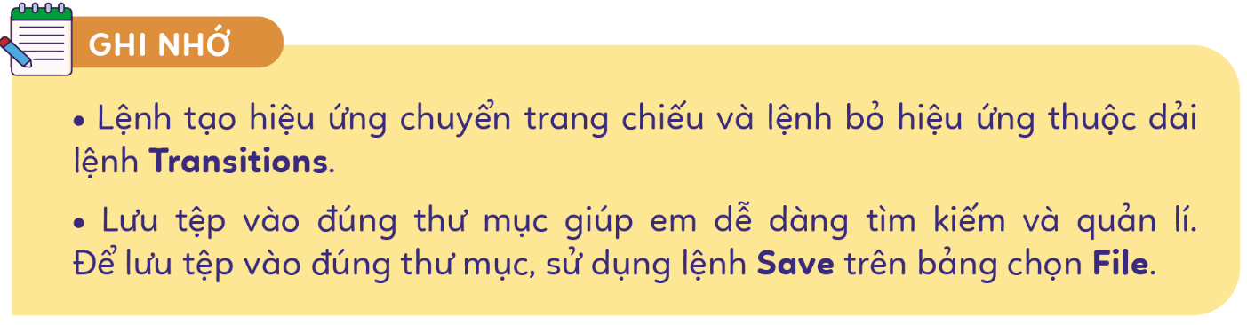 | Đại diện các nhóm nhận xét.  Lắng nghe.  Đọc nội dung ghi nhớ theo yêu cầu.
- GV hệ thống lại kiến thức bài học, nhắc nhở HS ôn bài ở nhà. | Lắng nghe.

IV. Điều chỉnh sau bài dạy
………………………………………………..……………………………………..………….……………………………………………….…………………………...

